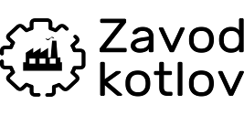
Производство
город Орёл
Машиностроительная, 6

ООО «Генерация»
303852, Орловская область, г. Ливны
ул. К. Маркса, д. 149, пом. 25
ИНН: 5702014035 / КПП: 570201001

Тел: +7(991)410-16-61
+7(991)410-11-88
Почта: parogenerator57@ya.ru
Сайт: www.zavod-kotlov.ru

Парогенераторы повышенной мощности
Парогенератор Электрический Электродный (ПЭЭ) марки ПАР | ПАР-300 | ПАР-400 | ПАР-500
Максимальная  паропроизводительность,  кг. пара/ч. | 300 | 400 | 500
Рабочее давление пара,  МПа (кгс/см.кв.) | 0,35-0,55 (3,5-5,5)
Потребляемая мощность  при максимальной  паропроизводительности  парогенератора, кВт, не более | 220 | 300 | 370
Номинальное напряжение  питающей сети трехфазного  переменного тока частотой 50Гц, В | 380
Время разогрева до рабочего давления при максимальной паропроизводительности, мин., не более | 3
Объем котла, л., не более | 25 х 2 | 25 х 2 | 25 х 2
Цена, руб. (Стандартный котел) | 568 000 | 628 000 | 665 000

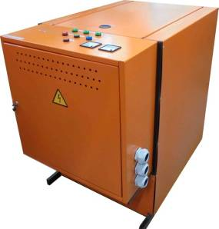
Дополнительные опции:
- Регулировка по температуре + 23 100 руб.
- Регулировка по мощности + 30 800 руб.
- Продувка по мощности + 30 800 руб.
- Защита от сухого хода + 30 800 руб.
- Регулировка по давлению + 39 600 руб.
- Котлы из нерж. стали + 15 500 руб.

Особенности:
• Не подлежит регистрации в органах Ростехнадзора;
• Поставляется в едином закрытом корпусе;
• Полностью готов к работе
Срок сборки основного оборудования:
• от 20 до 30 раб. дней.
Порядок оплаты:
• Предоплата 50%, оставшиеся 50%, после уведомления покупателя о готовности к отгрузке.
Дополнительные условия:
• Самовывоз по адресу: г. Орел, ул. Машиностроительная, д. 6.
• Довозим бесплатно до транспортных компаний: ПЭК или Деловые Линии.

